- Передача в ПК «Бюджет-СМАРТ» документов ПК «WEB-Торги-КС»

Начиная с 01.01.2024 необходимо осуществлять передачу о зарегистрированном контракте путем взаимодействия ПК «WEB-Торги-КС» и ПК «Бюджет-СМАРТ».

  - Передача в ПК «Бюджет-СМАРТ» документов «Договор» из сведений о зарегистрированном Контракте, Малой закупке и Исполнении контракта ПК «WEB-Торги-КС»

    - Перед тем, как передать Контракт в БКС необходимо удостовериться на вкладке «График финансирования» в правильности указания полей «Лицевой счет» и «Бюджетной классификации» (указывается как в бюджетной росписи или плане финансово-хозяйственной деятельности). Строк с бюджетной классификацией в одном контракте может быть несколько в т.ч. по разным лицевым счетам.
    - Если контрактом предусмотрен аванс, необходимо в отдельной строке с БК указать признак «Безусловность»
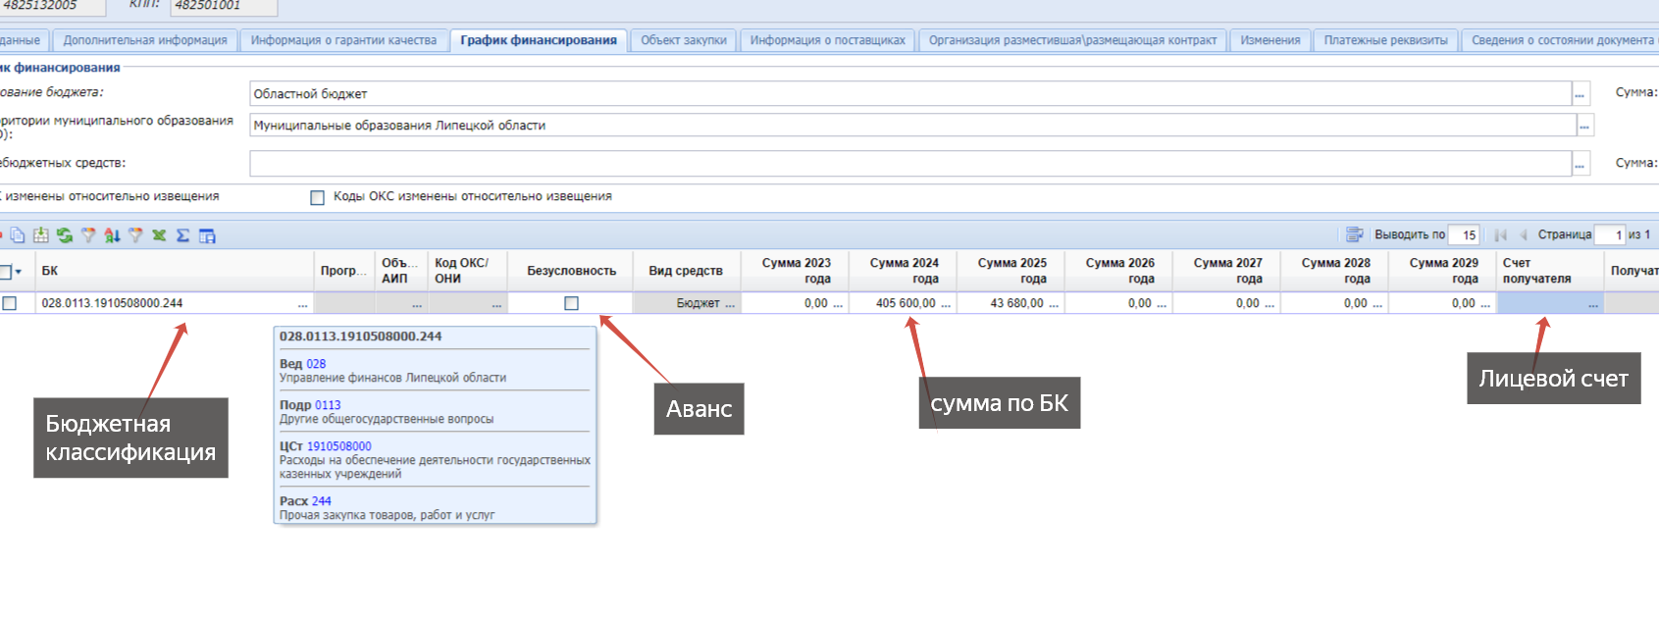

    - Для внесения изменений необходимо «Сформировать изменение» или «Сформировать техническое изменение»
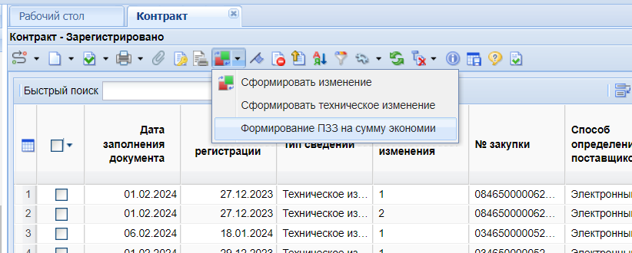

    - Кроме этого необходимо заполнить на вкладке «Информация о поставщиках» поле платежные реквизиты для перечисления денежных средств
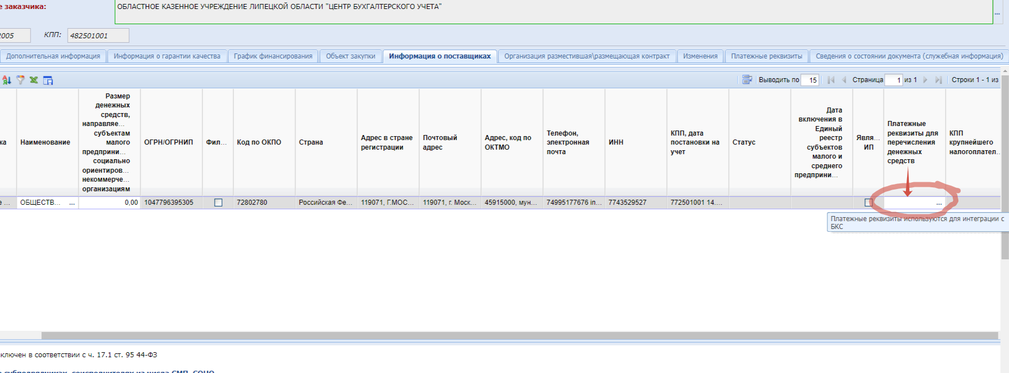

После сохранения внесенных изменений необходимо перевести контракт в статус «Зарегистрировано»

Передача в ПК «Бюджет-СМАРТ» документа «Договор» на основании сведений о заключенных Контрактах\Договорах (Малых закупках), а также Исполнений контракта на расторжение или закрытие на меньшую сумму из ПК «WEB-Торги-КС» производится по кнопке [Сформировать договор в БКС] (Рисунок 1)
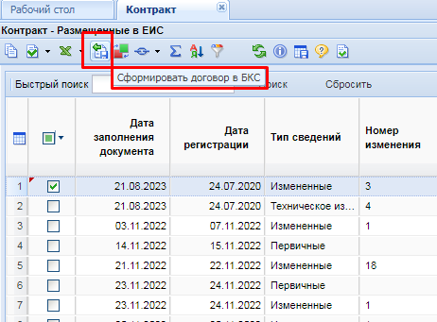
Рисунок 1. Передача Договора в ПК «Бюджет-СМАРТ»
Документ «Контракт»\«Малая закупка\«Исполнение контракта», в отношении которого была инициирована передача Договора в БКС получит АП «Выполняется отправка договора», «Ожидает отправки в БКС».
Посмотреть статус отправки документа Договор, а также протокол последней отправки можно по кнопкам Отчета о смене состояний «Журнал отправки документа в БКС», «Результат отправки в БКС» (Рисунок 2)

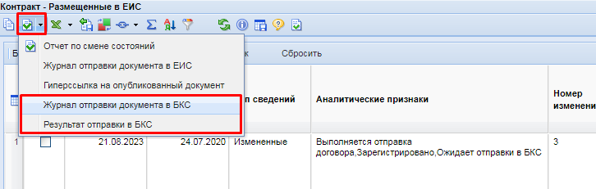
Рисунок 2. Передача Контракта в базу исполнения бюджета

По завершении процедуры передачи Договора, документ из которого он был передан, получит один из итоговых АП:
- «Скопировано в Бюджет-СМАРТ»
- «Ошибка при отправке в БКС»
- «Ошибка при отправке ОД в БКС»

При успешной передаче в БКС, при нажатии на кнопку «Результат отправки в БКС» будет сформирован протокол, где указаны номера договоров и бюджетного обязательства сформированного в БКС.
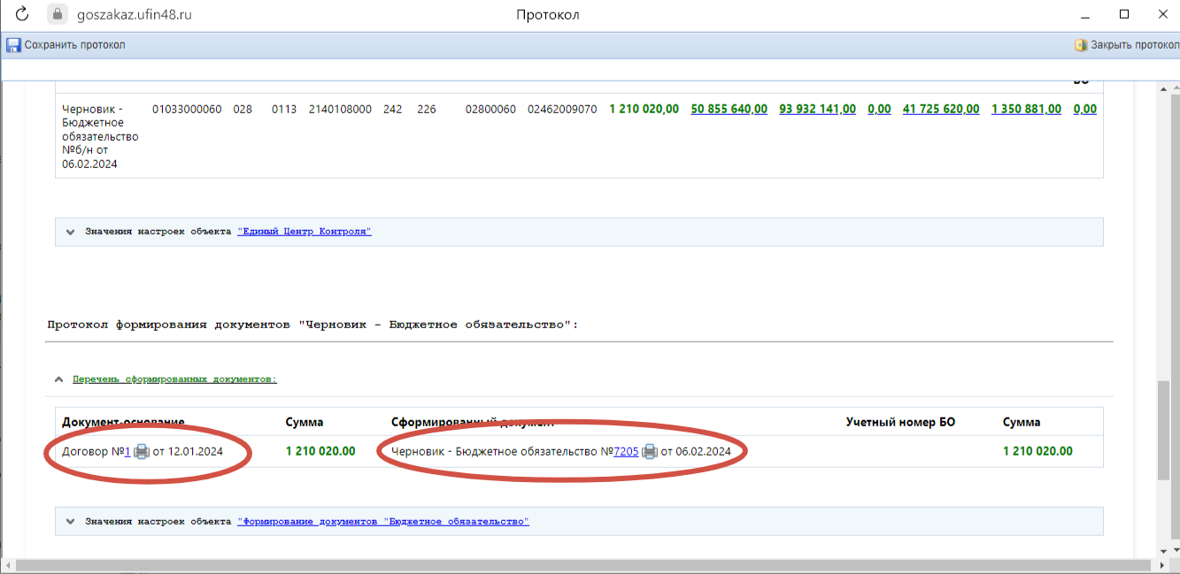
В случае АП «Ошибка при отправке в БКС» для выявления причины ошибки необходимо ознакомиться с протоколом отправки по кнопке «Результат отправки в БКС». После ее устранения, документ с таким АП можно передать в БКС повторно нажатием той же самой кнопки «Сформировать договор в БКС» (Рисунок 1).

АП «Ошибка при отправке ОД в БКС» означает, что документ в БКС передан, но без вложений (первичных документов). Необходимо ознакомиться с журналом отправки (Рисунок 2) для выяснения и устранения причин, по которым первичные документы не были переданы. После их устранения, документ с таким АП можно передать повторно нажатием той же самой кнопки «Сформировать договор в БКС» (Рисунок 1), что инициирует отправку только вложенных файлов.

По факту успешной передачи Договора в зависимости от настроек ПК «Бюджет-СМАРТ» из переданного документа Договор в связке с ним может быть автоматически сформировано Бюджетное обязательство (БО).

  - Передача в ПК «Бюджет-СМАРТ» документов «Документ о приемке» из сведений о зарегистрированном Исполнении контракта ПК «WEB-Торги-КС»

Для постановки на учет в ПК «Бюджет-СМАРТ» «Документа о приемке» с корректным и соответствующим ЕИС реквизитным составом (РНК,ИДН документа о приемке), с последующим автоматическим формированием из него Денежного обязательства (ДО), в ПК «WEB-Торги-КС» добавлена возможность передачи «Документа о приемке» в ПК «Бюджет-СМАРТ».

Передача «Документа о приемке» в БКС из Исполнения контракта, содержащего в себе сведения о приемочных документах, требует обязательного заполнения вкладки «Финансирование» в документе «Исполнение контракта».
В случае принятого с ЕИС «Исполнения контракта» по итогу электронного актирования, необходимо перевести его в Техническое изменение по кнопке «Сформировать техническое изменение», после чего документ должен перейти в фильтр («Техническое изменение») (Рисунок 3).

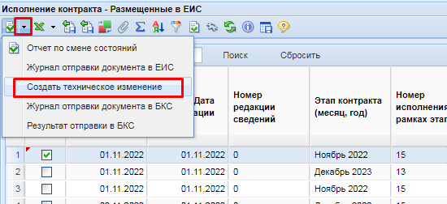
Рисунок 3. Перевод в исполнения контракта в Техническое изменение

Открыть документ, перейти на вкладку «Финансирование» и заполнить расшифровку сумм. Для упрощения заполнения вкладки необходимо нажать на кнопку «Подгрузить сведения», что наполнит таблицу строками Графика финансирования из «Контракта» (Рисунок 4).

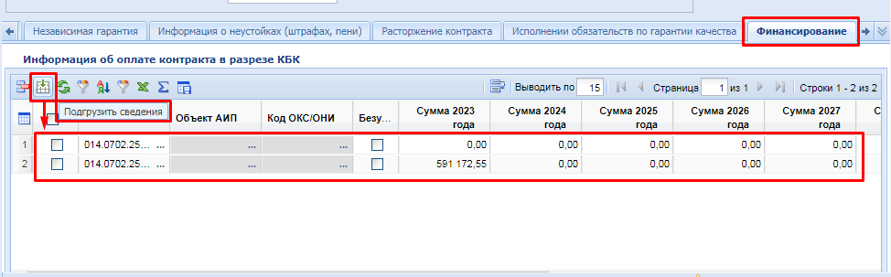
Рисунок 4. Наполнение расшифровки финансирования Исполнения конракта

После корректировки разбивки «Финансирования», документ необходимо сохранить и по кнопке из списка «Отчет о смене состояний -> Согласовать техническое изменение» вернуть документ обратно в фильтр «Зарегистрированы» (Рисунок 5).

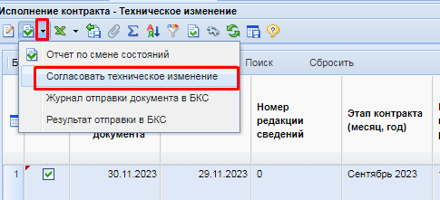
Рисунок 5. Согласование технического изменения Исполнения контракта

Передача в ПК «Бюджет-СМАРТ» документа «Документ о приемке» на основании сведений зарегистрированных на ЕИС сведений по Исполнению контракта из ПК «WEB-Торги-КС» производится по кнопке [Сформировать документ о приемке в БКС] (Рисунок 6)

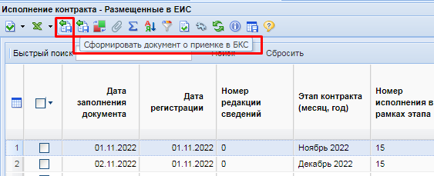
Рисунок 6. Передача документа о приемке в ПК «Бюджет-СМАРТ».

По завершении процедуры передачи Документа о приемке, документ из которого он был передан, получит один из итоговых АП:
- «Скопировано в Бюджет-СМАРТ»
- «Ошибка при отправке в БКС»
- «Ошибка при отправке ОД в БКС»

В случае АП «Ошибка при отправке в БКС» для выявления причины ошибки необходимо ознакомиться с протоколом отправки по кнопке «Результат отправки в БКС». После ее устранения, документ с таким АП можно передать в БКС повторно нажатием той же самой кнопки «Сформировать документ о приемке в БКС» (Рисунок 6).

АП «Ошибка при отправке ОД в БКС» означает, что документ в БКС передан, но без вложений (первичных документов). Необходимо ознакомиться с журналом отправки (Рисунок 2) для выяснения и устранения причин, по которым первичные документы не были переданы. После их устранения, документ с таким АП можно передать повторно нажатием той же самой кнопки «Сформировать документ о приемке в БКС» (Рисунок 6), что инициирует отправку только вложенных файлов.

По факту успешной передачи в зависимости от настроек ПК «Бюджет-СМАРТ» из переданного Документа о приемке, в связке с ним может быть автоматически сформировано Денежное обязательство (ДО). Номера, как в случае с контрактом будут указаны в протоколе.

* Для контрактов, загруженных из ЕИС, документы об исполнении контракта загружаются по заявке, формируемой заказчиком в РИС.

